**Tlačová správa**

Február 2019

Uvedenie nového radu Nature Box granátové jablko

**Objavte jedno z najlepšie zachovaných tajomstiev krásy s novým radom Nature Box granátové jablko**

**Doprajte si kúpeľ v očarujúcej vôni granátového jablka z najnovšieho radu Nature Box. Po úspešnom minuloročnom uvedení značky Nature Box, ktorá je zameraná na starostlivosť o vlasy a telo, sa rozširuje sortiment výrobkov o nový rad – granátové jablko, ktorý je určený na farbené vlasy a suchú pokožku. Je vyrobený zo 100 % za studena lisovaného oleja z granátového jablka, obsahuje vegánske ingrediencie, má prírodný pôvod a vďaka tomuto zloženiu posilňuje vašu prirodzenú krásu.**

**Nature box granátové jablko je v obchodoch k dispozícii od januára 2019.**

**Vychutnajte si tajomstvo prírodnej krásy: Granátové jablko**

V potravinárskom priemysle je granátové jablko známe ako superovocie - olej z granátového jablka je plný vitamínov a antioxidantov. Šampón a kondicionér v rade Nature Box granátové jablko posilňujú a vyživujú farbené vlasy a poskytujú im dlhotrvajúcu ochranu farieb pre zdravý a žiarivý lesk až po dobu 12 týždňov od zafarbenia. Sprchovací gél a telové mlieko posilňujú vašu prirodzenú krásu jemným očistením a hydratáciou pokožky. Telové mlieko sa rýchlo vstrebáva bez toho, aby po sebe zanechalo akékoľvek nežiaduce zvyšky. Nature Box granátové jablko je rad zameraný na dlhotrvajúcu ochranu farby a hebkú, oživenú pokožku.

**Žite viac uvedomelo**

Čoraz viac nákupov kozmetických výrobkov ide ruka v ruke so zmyslom pre zodpovednosť za stav našej planéty v súčasnosti a budúcnosti. Uvedomelý a na prírode založený životný štýl má pozitívne účinky nielen na vaše telo, ale aj na životné prostredie. Nature Box verí v túto filozofiu a aplikuje ju použitím zložiek prírodného pôvodu a surovín, ktoré sú udržateľne pestované. Navyše 25 % obalu Nature Box je vyrobeného z recyklovaného plastu *.

*Šampón, kondicionér, sprchovací gél a telové mlieko

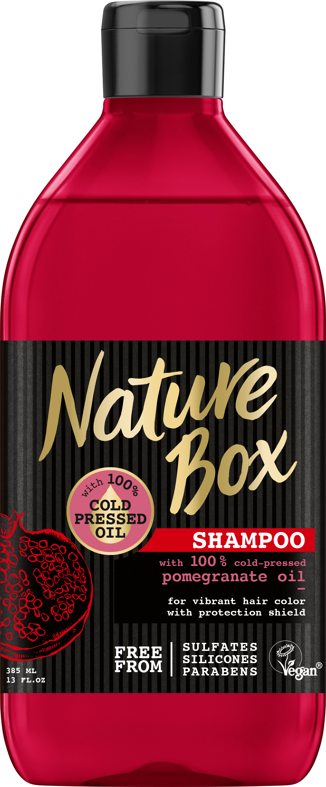

**Prehľad produktov Nature Box granátové jablko:**

**Nature Box granátové jablko šampón, 5,49 EUR/385 ml**

Čistí a hydratuje farbené vlasy - pre silnú, dlhotrvajúcu farbu.

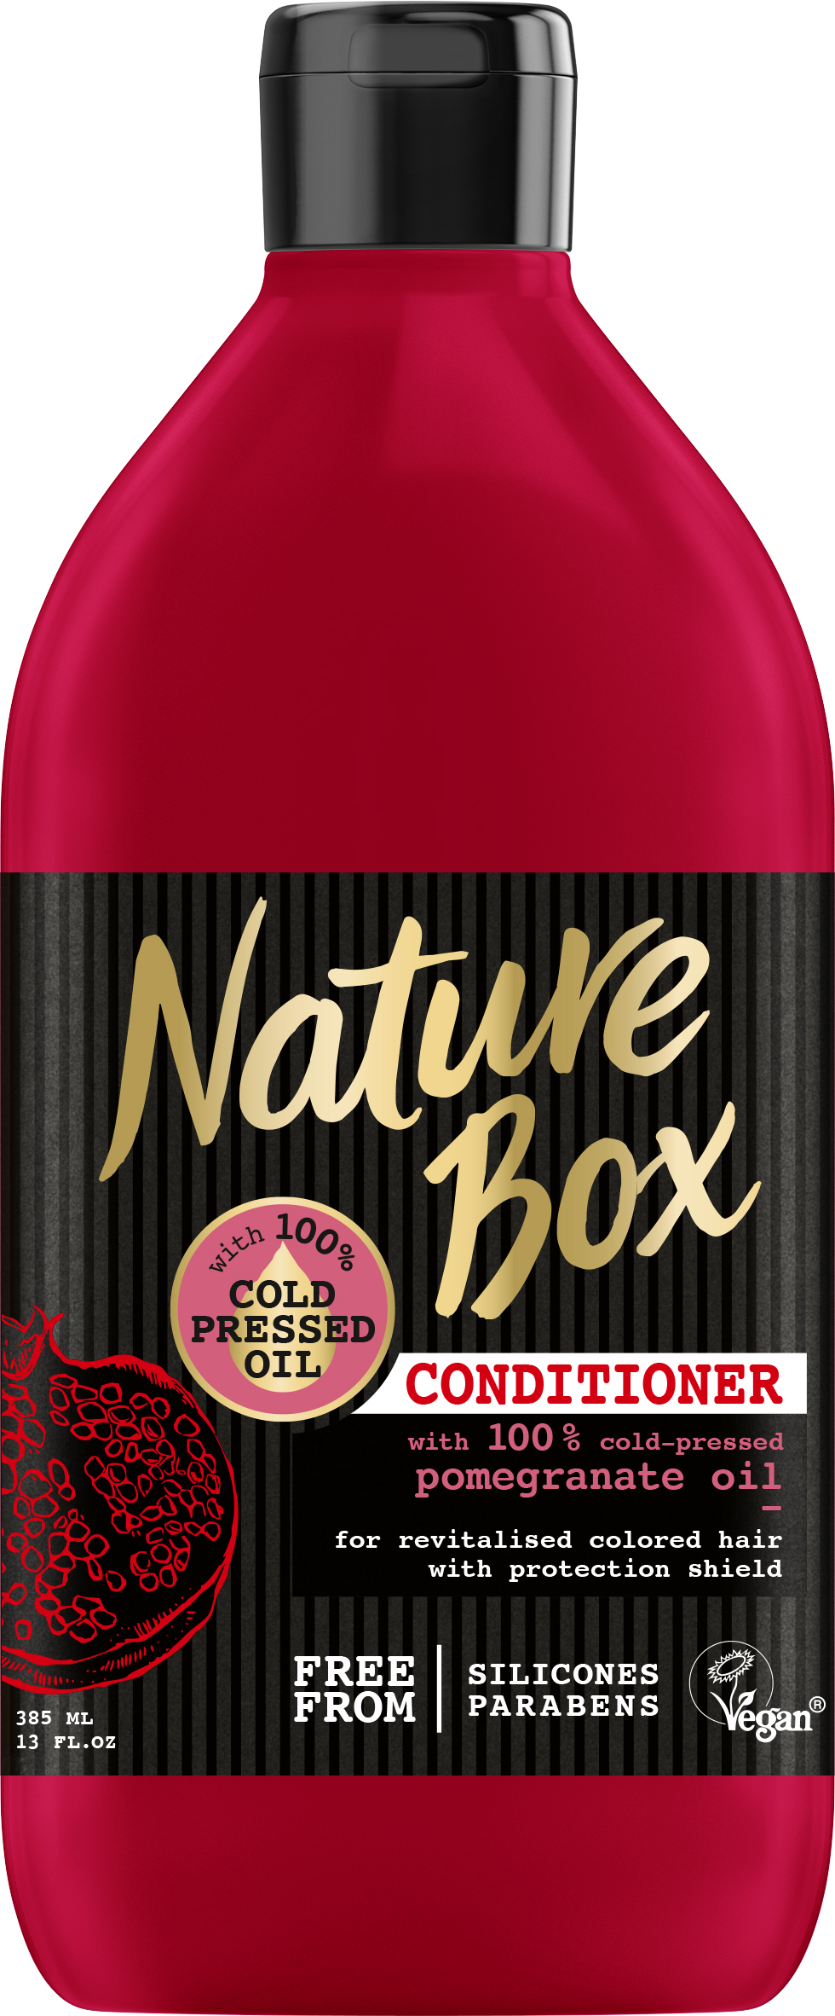

**Nature Box granátové jablko kondicionér, 5,49 EUR/385 ml**

Starostlivosť a hydratácia farbených vlasov - pre revitalizovanú, dlhotrvajúcu farbu.

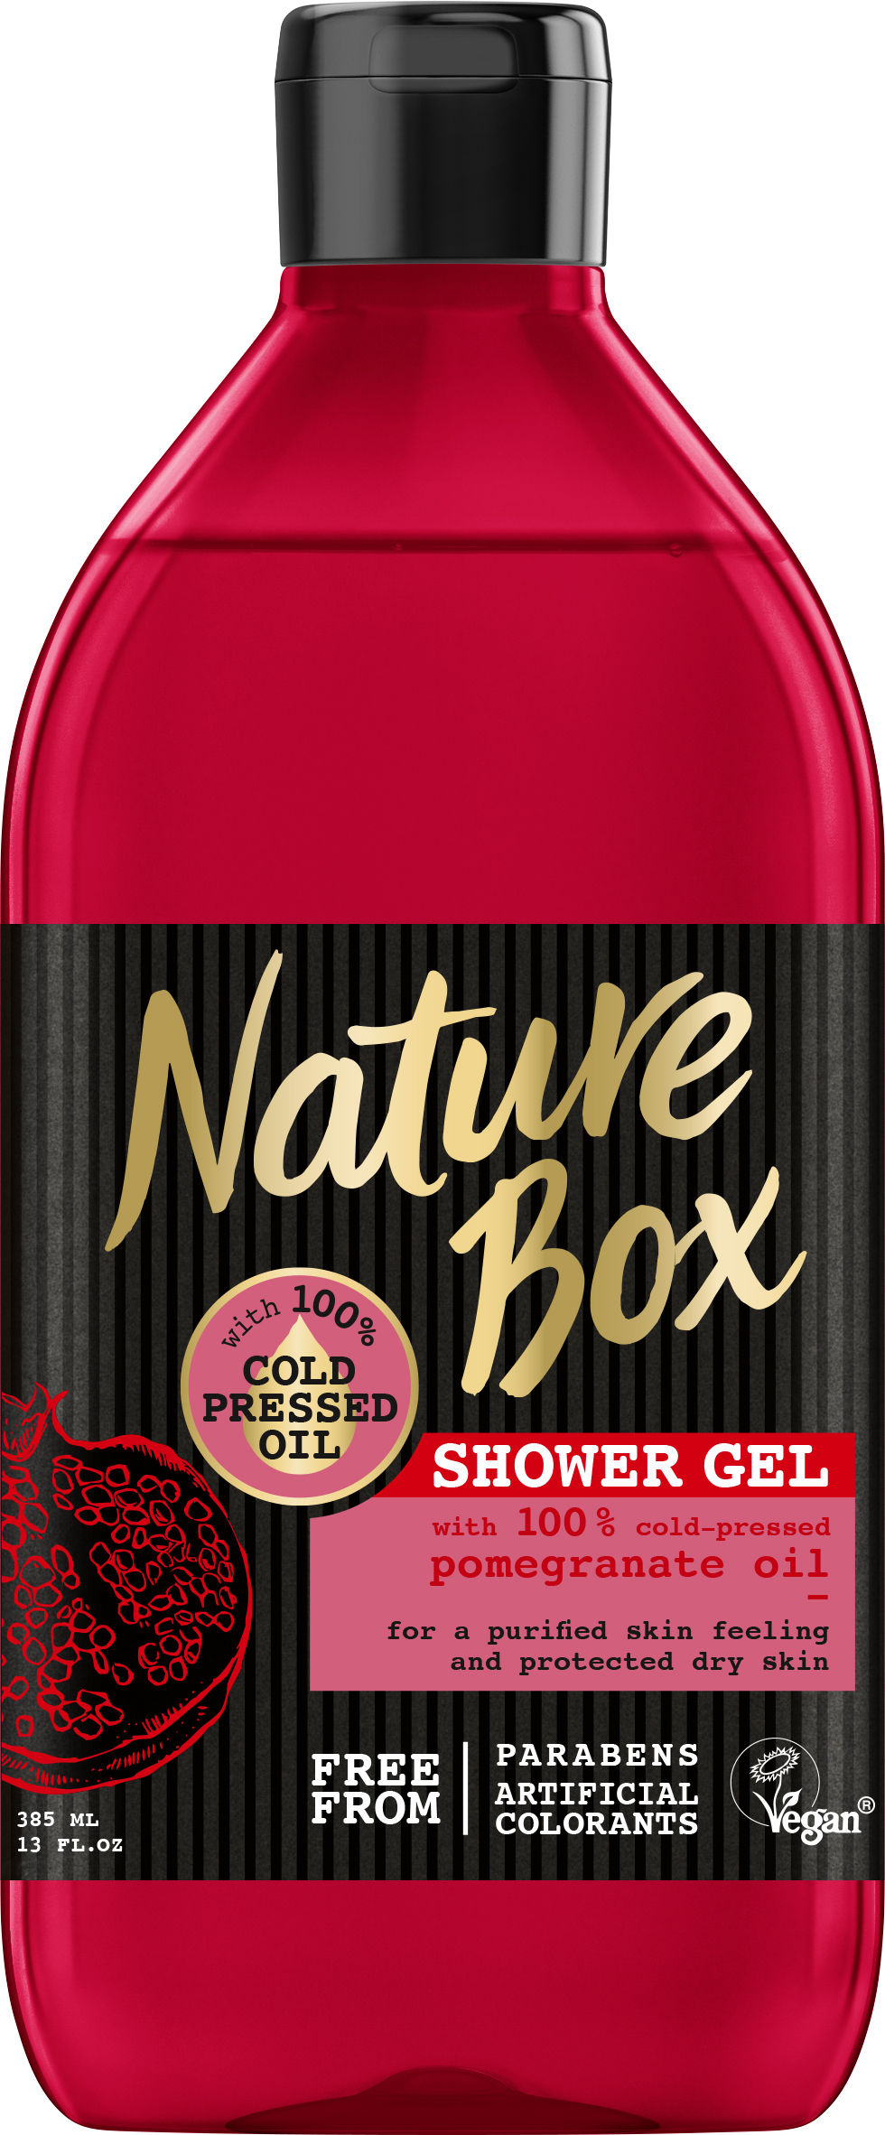

**Nature Box granátové jablko sprchovací gél, 3,99 EUR/385 ml**

Pre jemné čistenie pokožky a ochranu pred vysušením.

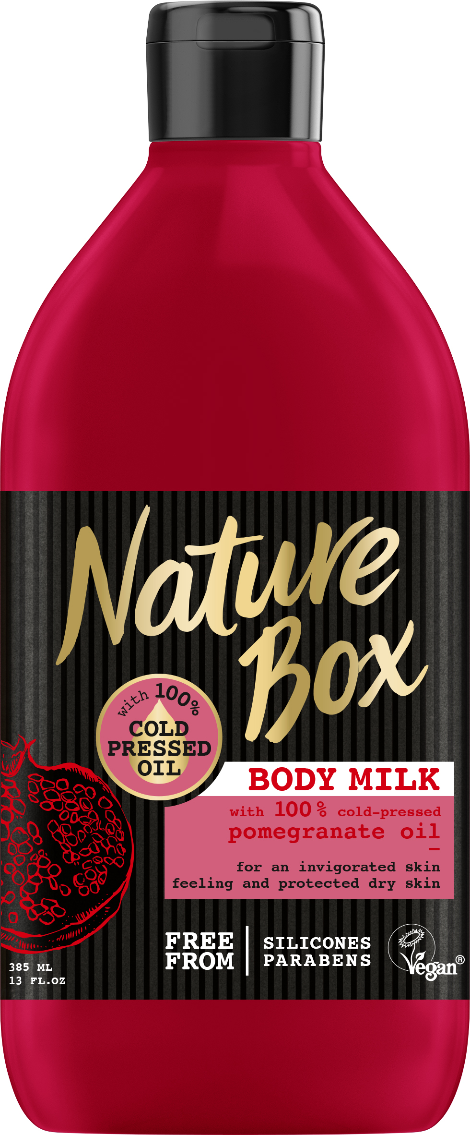

**Nature Box granátové jablko telové mlieko, 5,99 EUR/385 ml**

Jemné telové mlieko, ktoré chráni pokožku pred vysušením a dodáva jej osviežujúci pocit.

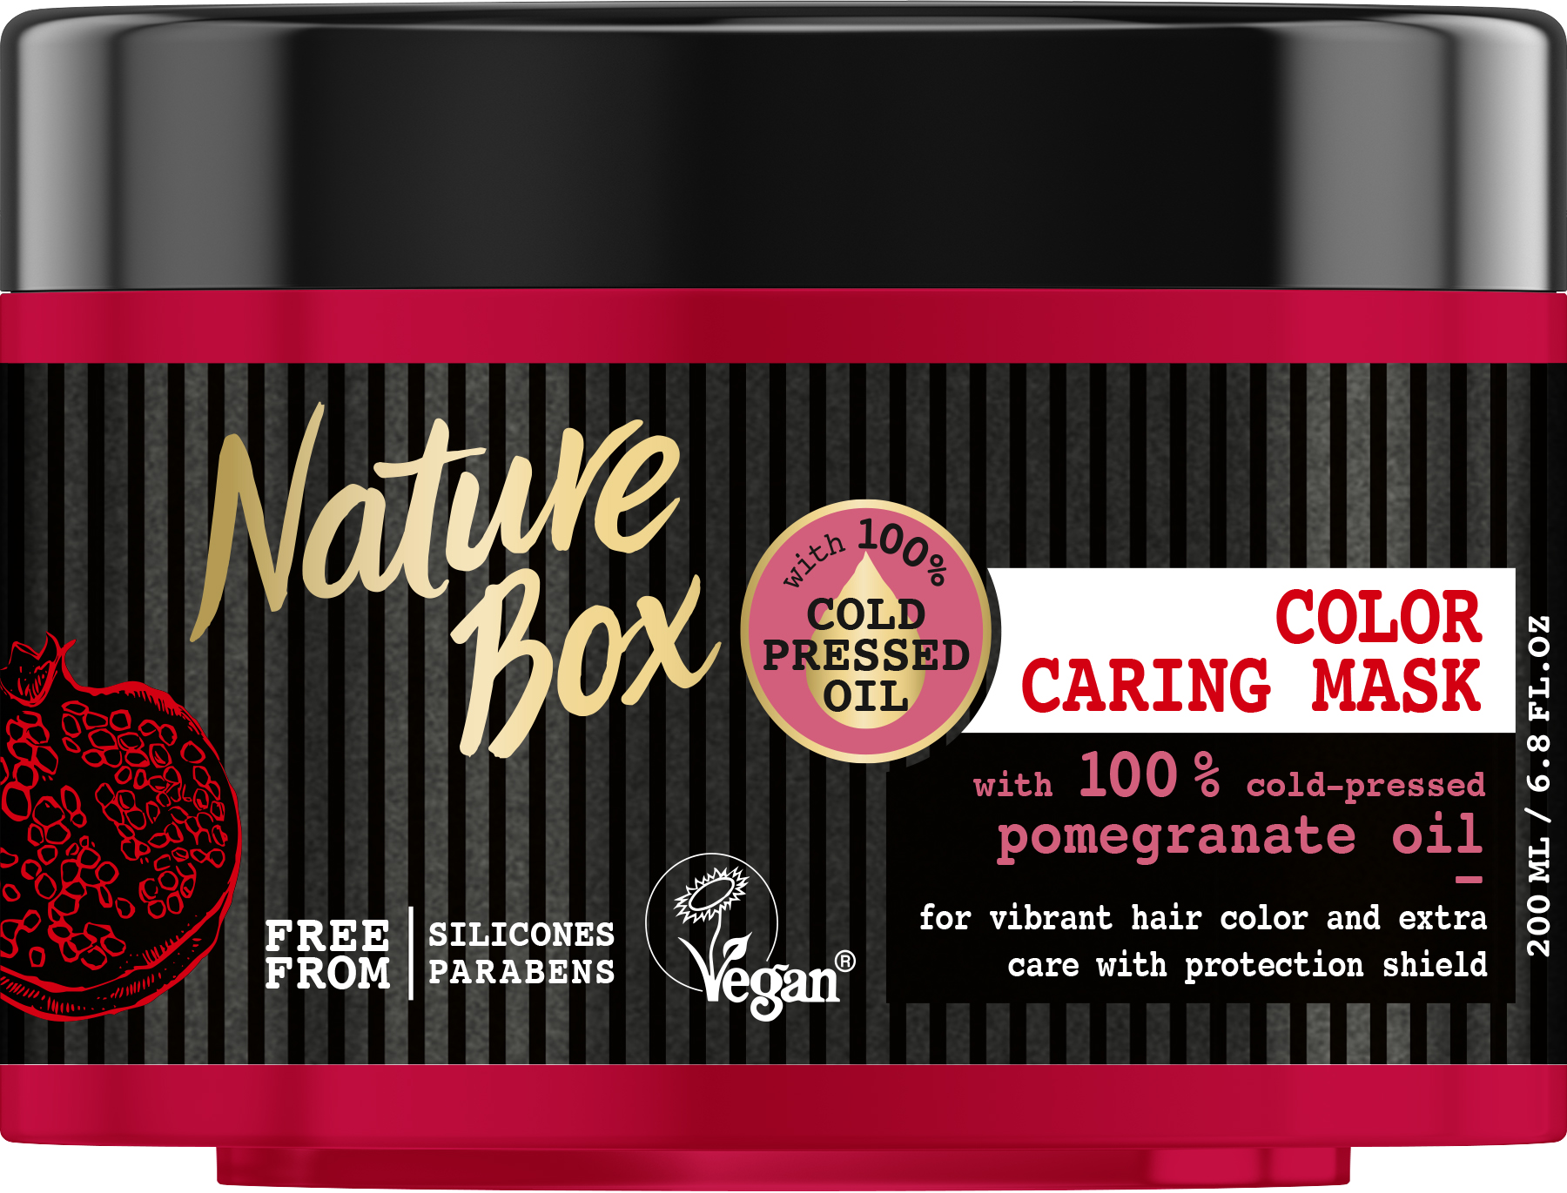

**Nature Box granátové jablko vlasová maska, 5,99 EUR/200 ml**

Starostlivosť a hydratácia farbených vlasov - pre revitalizovanú, dlhotrvajúcu farbu.

**O spoločnosti Henkel**

Spoločnosť Henkel pôsobí celosvetovo s vyrovnaným a diverzifikovaným portfóliom produktov. Vďaka silným značkám, inováciám a technológiám zastáva Henkel vedúce postavenie na trhu tak v spotrebiteľských, ako aj priemyselných odvetviach. V oblasti lepidiel je Henkel divízia Adhesive Technologies celosvetovým lídrom na trhu v rámci všetkých priemyselných segmentov. V oblastiach Laundry & Home Care a Beauty Care je Henkel na vedúcich pozíciách na viacerých trhoch a v kategóriách vo svete. Spoločnosť bola založená v roku 1876 a má za sebou viac než 140 úspešných rokov. V roku 2018 dosiahla obrat vo výške 20 mld. eur a upravený prevádzkový zisk približne vo výške 3,5 mld. Eur. Henkel zamestnáva viac než 53 000 ľudí po celom svete, ktorí spolu tvoria zanietený a veľmi rôznorodý tím, ktorý spája silná firemná kultúra a spoločný záujem vytvárať trvalo udržateľné hodnoty a ktorý zdieľa spoločné hodnoty. Ako uznávaný líder v oblasti udržateľnosti je Henkel na popredných priečkach v mnohých medzinárodných indexoch a hodnoteniach. Prioritné akcie spoločnosti Henkel sú kótované na nemeckom akciovom indexe DAX. Viac informácií nájdete na stránke [www.henkel.com](http://www.henkel.com).

Na Slovensku pôsobí Henkel vo všetkých troch strategických oblastiach už od roku 1991. Henkel Slovensko predáva viac ako 50 značiek a dnes zamestnáva viac ako 1 900 pracovníkov.

**Fotografie sú dostupné na http://www.henkel.com/press**

**Kontakt:**

|  |
| --- |
| Veronika Belušková  Junior manager Divino  Divino, s. r. o. Brezovská 3 831 03 Bratislava  Mobile: +421-907-587-074 E-mail: [beluskova@divino.sk](mailto:beluskova@divino.sk) |